

***Aprendizagem Computacional***

***Assignment 1***

***OCR – Optical Character Recognition***

**Professor: António Dourado Pereira Correia**

**Grupo: 1**

**Diogo Alexandre Santos Rosário nº 2023185395**

**Arthur Francisco Navickas Itacarambi nº2020115569**

1. **Introdução**

Este relatório é o resultado de um trabalho proposto no âmbito da disciplina de Aprendizagem Computacional. Nele, apresentamos uma visão periférica do problema em estudo *OCR - Optical Character Recognition* e ainda, um guia de utilização da aplicação criada para o estudo deste problema.

Não foram alterado os valores padroes de performance, validation

1. **Data Set e Treino**
2. **Resultados**

Nesta capítulo, apresentamos os resultados obtidos a partir dos modelos treinados, destacando as funções de ativações utilizadas em cada um. Foram realizados quatro tipos de testes distintos, sendo estes : Teste A (256x50) , Teste B(256x50), Teste C (256x50) e o conjunto de dados que foi usado para treinar todos os modelos, P(256x1700).

Nas proximas figuras conseguimos ver o Teste A, B e C.

***Figura X – Representação do teste A Figura X – Representação do teste B***

***Figura X – Representação do teste C***

**3.1 Memória Associativa + Classificador de uma camada**

|  |  |  |  |
| --- | --- | --- | --- |
|  | **Purelin** | **Hardlim** | **Logsig** |
| Treino | 21.24% | 19.53% | 27.18% |
| Teste A | 18.00% | 16.00% | 28.00% |
| Teste B | 14.00% | 18.00% | 28.00% |
| Teste C | 20.00% | 18.00% | 32.00% |
| **Média dos testes(A,B,C)** | 17.33% | 17.33% | **29.33%** |

Tabela X :Resultados obtidos da percentagem de acerto com filtro de memória associativa e um classificador de uma camada

**3.2 Perceptron + Classificador de uma camada**

|  |  |  |  |
| --- | --- | --- | --- |
|  | **Purelin** | **Hardlim** | **Logsig** |
| Treino | 47.35% | 49.94% | 49.29% |
| Teste A | 42.00% | 36.00% | 42.00% |
| Teste B | 32.00% | 36.00% | 48.00% |
| Teste C | 42.00% | 40.00% | 46.00% |
| **Média dos testes(A,B,C)** | 38.67% | 37.33% | **45.33%** |

Tabela X :Resultados obtidos da percentagem de acerto com filtro de perceptron e um classificador de uma camada

**3.3 Classificador de uma camada**

|  |  |  |  |
| --- | --- | --- | --- |
|  | **Purelin** | **Hardlim** | **Logsig** |
| Treino | 84.82% | 90.00% | 86.53% |
| Teste A | 80.00% | 86.00% | 82.00% |
| Teste B | 88.00% | 78.00% | 82.00% |
| Teste C | 92.00% | 90.00% | 90.00% |
| **Média dos testes(A,B,C)** | **86.67%** | 84.67% | 84.67% |

Tabela X :Resultados obtidos da percentagem de acerto com classificadores de uma camada.

**3.4 Classificador + softmax**

|  |  |  |
| --- | --- | --- |
|  | **Purelin** | **Logsig** |
| Treino | 87.82% | 84.24% |
| Teste A | 90.00% | 86.00% |
| Teste B | 90.00% | 78.00% |
| Teste C | 88.00% | 86.00% |
| **Média dos testes(A,B,C)** | **89.33%** | 83.33% |

Tabela X :Resultados obtidos da percentagem de acerto com classificadores de duas camada, sendo o segundo sempre o “softmax”.

**3.5 Classificador com 2 camadas**

|  |  |  |  |  |
| --- | --- | --- | --- | --- |
|  | **Purelin e Purelin** | **Purelin e Logsig** | **Logsig e Purelin** | **Logsig e Logsig** |
| Treino | 86.12% | 86.94% | 87.00% | 85.24% |
| Teste A | 84.00% | 80.00% | 86.00% | 74.00% |
| Teste B | 88.00% | 84.00% | 88.00% | 72.00% |
| Teste C | 88.00% | 88.00% | 88.00% | 82.00% |
| **Média dos testes(A,B,C)** | 86.67% | 84.00% | **87.33%** | 76.00% |

Tabela X :Resultados obtidos da percentagem de acerto com classificadores de duas camadas.

Figuras X e X : Exemplo da classificação com o modelo hardlim de uma camada.

Observando os resultados, conseguimos verificar que temos

1. **Guia de Utilização da Aplicação**

Para utilizar a aplicação vá na pasta disponibilizada por nosso grupo e abra o programa “app_OCR”. Ao abrir esse programa a seguinte janela deve abrir:

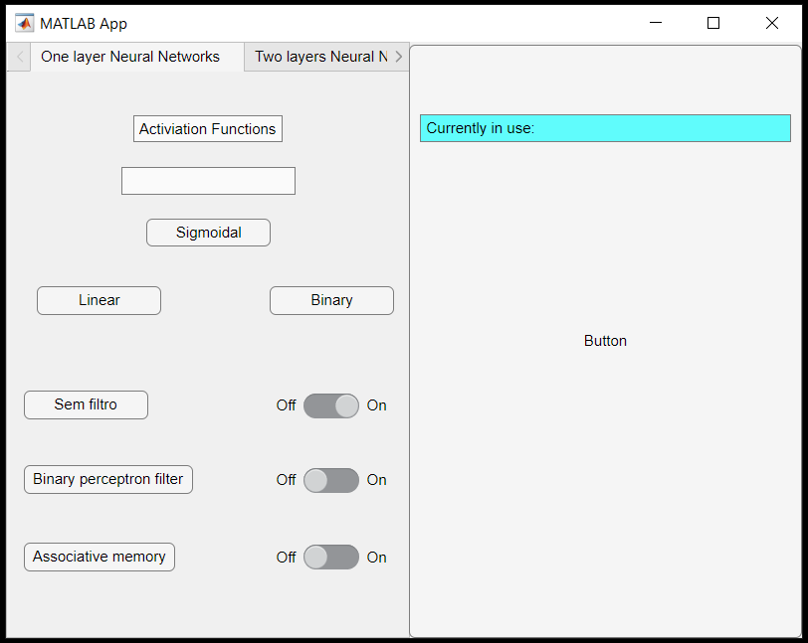

Nesta primeira aba chamada “One layer Neural Networks”, o utilizador pode selecionar qual função de ativação e o filtro que gostaria de utilizar (note que os modelos foram treinados previamente e a aplicação foi feita apenas para testá-los). Ao selecionar uma das funções de ativação as duas caixas de textos presente na imagem devem mudar, como tal:

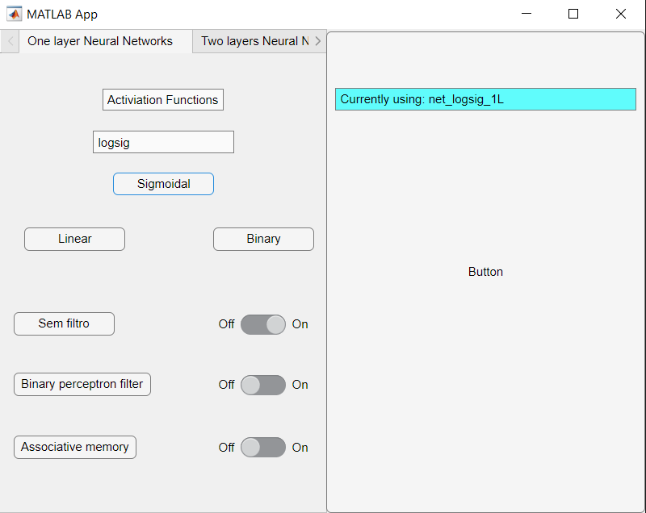

Como pode-se ver pela imagem a função sem filtro esta ligada, para utilizar outra basta ligar um dos outros dois interruptores.

Apos selecionar a função de ativação e o filtro basta clicar no “Button”, o que fazer apos isso será explicado na secção “Mpaper”.

Na segunda aba o utilizador possui a seguinte visualização:

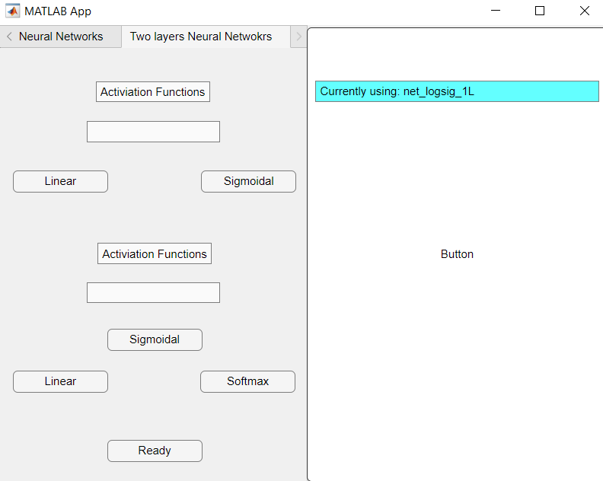

Neste caso deve-se selecionar duas funções de ativação e clicar no botão “Ready”. Isso resultara em algo parecido a:

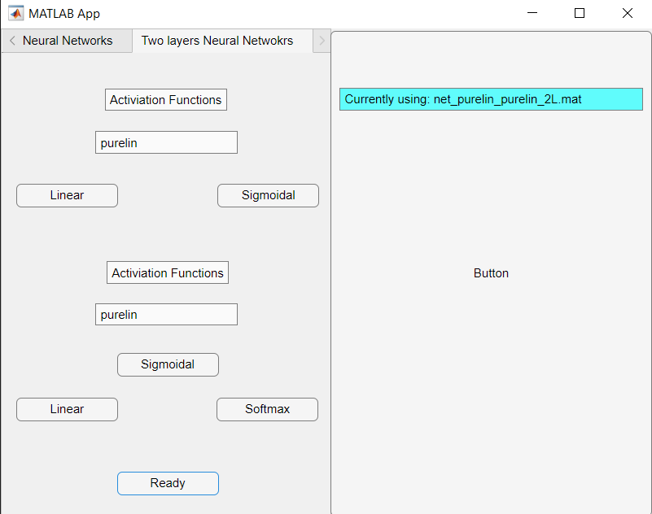

Note que em ambos o caso a caixa de texto azul possui o nome do modelo a ser utilizado.

**Mpaper:**

Apos clicar em “Button” a seguinte janela deve aparecer para o utilizador:

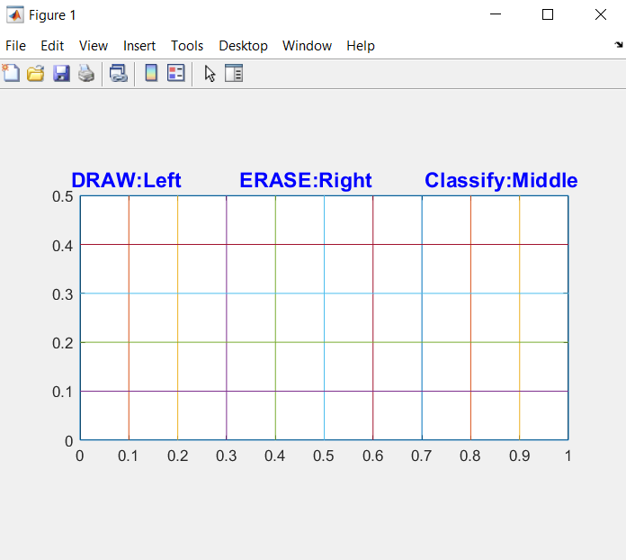

Neste caso o utilizador deve desenhar pelo menos um número e no máximo 50 números, um em cada um dos pequenos quadrados. Para tal basta utilizar o botão esquerdo do rato. O utilizador pode também apagar um dos números desenhados com o botão direito do rato (note que ao utilizar o botão direto do rato todo o desenho feito em um único quadrado eh inteiramente apagado).

Apos ter feito os desenhos que deseja o utilizador precisara apenas pressionar o botão do meio do mouse para utilizar o modelo selecionado na app. Apos pressionado duas janelas irão aparecer, a primeira com os números que o modelo adivinhou a segunda com uma representação do modelo selecionado.

Caso queria testar outro modelo não eh necessário seguir todo o procedimento de novo. Para utilizar outro modelo volte a aplicação, selecione o modelo que gostaria de utilizar, volte a onde foi desenhado os números e pressione o botão de meio novamente.

**Nota 1:** Caso não possua o botão do meio do rato basta pressionar Shift + botão esquerdo do rato.

**Nota 2:** Não eh possível utilizar filtros na rede neuronal de duas camadas, a aplicação tem proteções contra tal acontecimento.

**Purelin + softmax - 89.33%**

**Logsig + Purelin - 87.33%**

**Purelin 1 camada - 86.67%**

1. **Conclusão**

Depois de observamos os resultados obtidos, conseguimos concluir

Verificou-se que o uso de filtro(Perceptron Binário e Memória Associativa) piorou a percentagem de acerto dos classificadores de cada uma.

Finalmente, apesar de terem sido encontradas algumas dificuldades a realizar este projeto, conseguimos antigir o objetivo encontrando mais do que um classificador bastante capaz de identificar corretamente os números de teste.